Percobaan 1

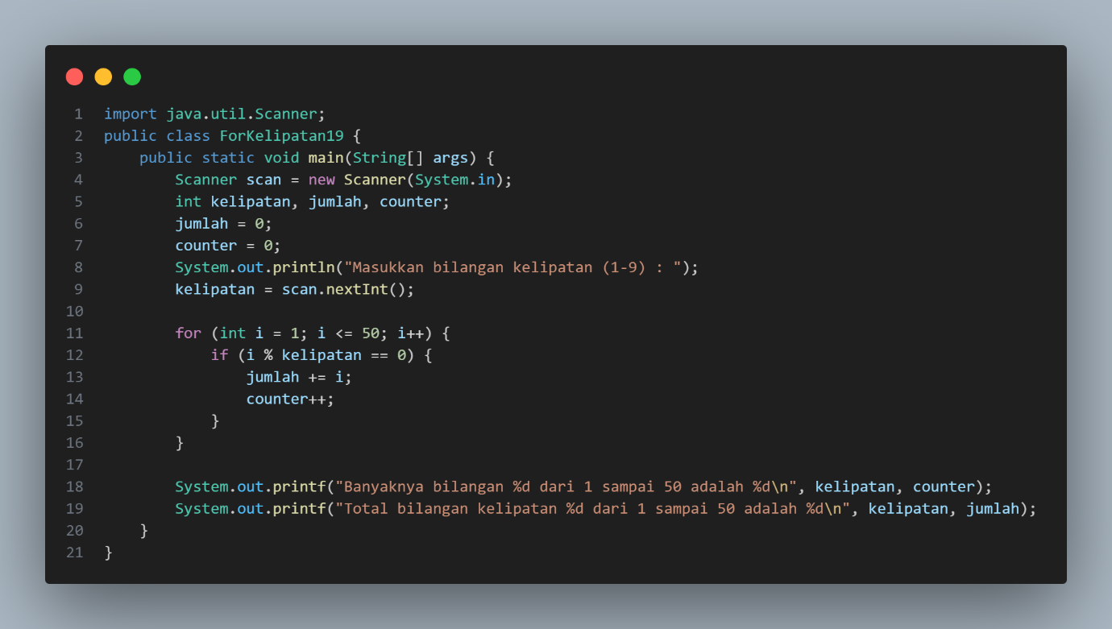

Output

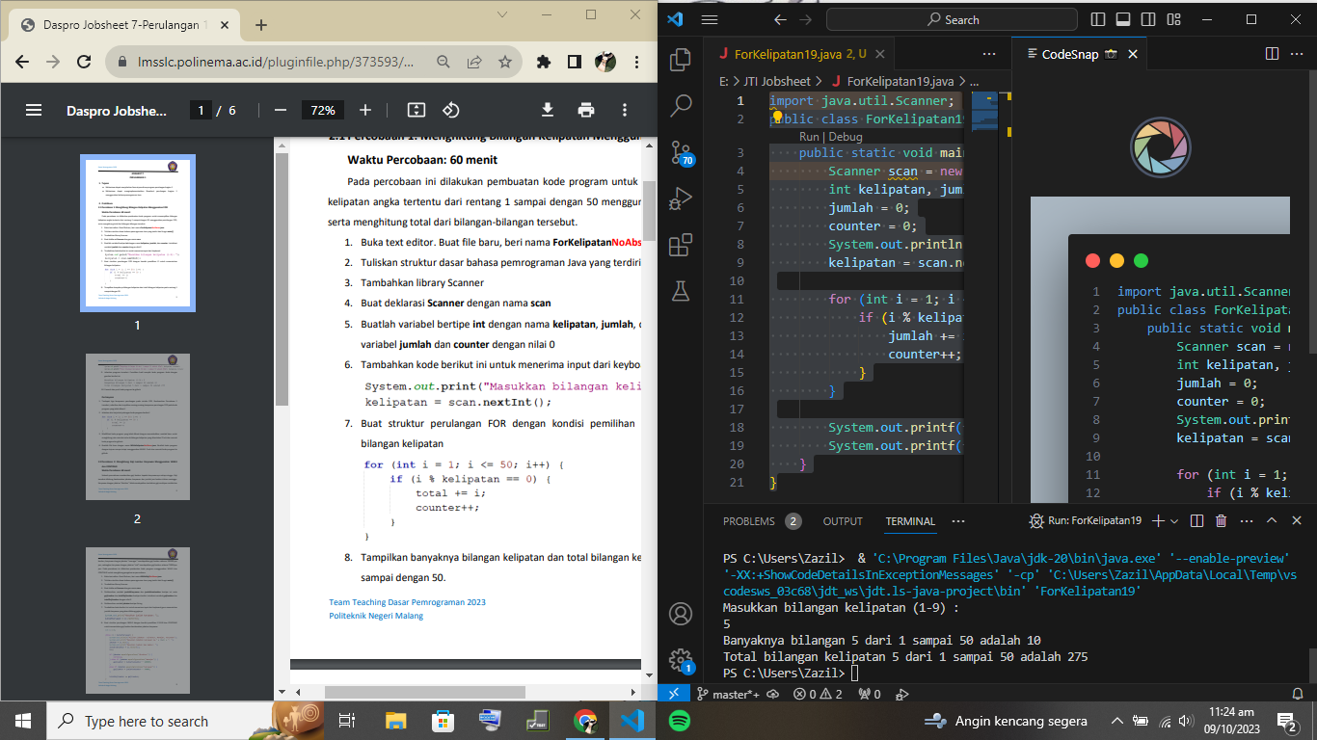

Pertanyaan

1. Terdapat tiga komponen perulangan pada sintaks FOR. Berdasarkan Percobaan 1 tersebut, sebutkan dan tunjukkan masing-masing komponen perulangan FOR pada kode program yang telah dibuat!

Komponen perulangan pada sintaks FOR adalah:

* + Inisialisasi: `int i = 1;` (inisialisasi variabel i dengan nilai 1)
  + Kondisi: `i <= 50;` (kondisi untuk menjalankan perulangan selama i kurang dari atau sama dengan 50)
  + Perubahan: `i++` (increment i setiap kali iterasi)

3. Modifikasi kode program dengan menambahkan variabel `rataRata` untuk menghitung rata-rata dari seluruh bilangan kelipatan:

```java

import java.util.Scanner;

public class ForKelipatan19 {

public static void main(String[] args) {

Scanner scan = new Scanner(System.in);

int kelipatan, jumlah, counter;

double rataRata;

jumlah = 0;

counter = 0;

System.out.println("Masukkan bilangan kelipatan (1-9) : ");

kelipatan = scan.nextInt();

for (int i = 1; i <= 50; i++) {

if (i % kelipatan == 0) {

jumlah += i;

counter++;

}

}

rataRata = (double) jumlah / counter;

System.out.printf("Banyaknya bilangan %d dari 1 sampai 50 adalah %d\n", kelipatan, counter);

System.out.printf("Total bilangan kelipatan %d dari 1 sampai 50 adalah %d\n", kelipatan, jumlah);

System.out.printf("Rata-rata bilangan kelipatan %d dari 1 sampai 50 adalah %.2f\n", kelipatan, rataRata);

}

}

```

4. Berikut adalah kode program menggunakan WHILE dalam file WhileKelipatanNoAbsen.java:

```java

import java.util.Scanner;

public class WhileKelipatanNoAbsen {

public static void main(String[] args) {

Scanner scan = new Scanner(System.in);

int kelipatan, jumlah, counter;

double rataRata;

jumlah = 0;

counter = 0;

System.out.println("Masukkan bilangan kelipatan (1-9) : ");

kelipatan = scan.nextInt();

int i = 1;

while (i <= 50) {

if (i % kelipatan == 0) {

jumlah += i;

counter++;

}

i++;

}

rataRata = (double) jumlah / counter;

System.out.printf("Banyaknya bilangan %d dari 1 sampai 50 adalah %d\n", kelipatan, counter);

System.out.printf("Total bilangan kelipatan %d dari 1 sampai 50 adalah %d\n", kelipatan, jumlah);

System.out.printf("Rata-rata bilangan kelipatan %d dari 1 sampai 50 adalah %.2f\n", kelipatan, rataRata);

}

}

```

1. Jelaskan alur kerja dari potongan kode program berikut!

Untuk menjelaskan alur kerja dari potongan kode program tersebut:

1. Inisialisasi variabel: Variabel `i` diinisialisasi dengan nilai 1, yang akan digunakan sebagai penghitung untuk iterasi perulangan.

2. Perulangan for: Perulangan akan berjalan sebanyak 50 kali, dimulai dari 1 hingga 50.

3. Pengecekan kelipatan: Pada setiap iterasi, dilakukan pengecekan apakah `i` merupakan kelipatan dari bilangan yang dimasukkan pengguna (`kelipatan`). Ini dilakukan dengan menggunakan operator modulo (`%`). Jika `i` adalah kelipatan, maka akan memasuki blok if.

4. Penjumlahan dan pencatatan: Jika `i` adalah kelipatan, maka nilai `i` akan ditambahkan ke variabel `jumlah`, yang digunakan untuk menghitung total dari bilangan-bilangan kelipatan. Selain itu, variabel `counter` akan diincrement untuk menghitung banyaknya bilangan kelipatan.

5. Perubahan nilai `i`: Setelah setiap iterasi, nilai `i` akan diincrement menggunakan pernyataan `i++`.

6. Pengecekan batas perulangan: Perulangan akan terus berlanjut selama nilai `i` masih kurang dari atau sama dengan 50.

Jadi, potongan kode program ini melakukan iterasi dari 1 hingga 50, memeriksa apakah setiap bilangan adalah kelipatan dari bilangan yang dimasukkan pengguna, dan mengakumulasi total serta mencatat banyaknya bilangan kelipatan.

1. Modifikasi kode program yang telah dibuat dengan menambahkan variabel baru untuk menghitung rata-rata dari seluruh bilangan kelipatan yang ditentukan! Push dan commit kode program ke github.

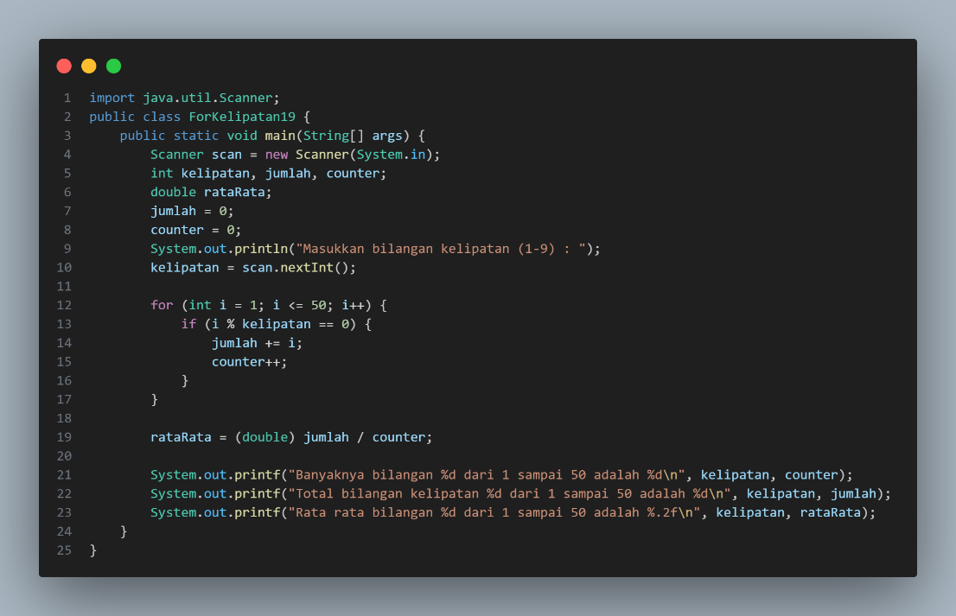

Output

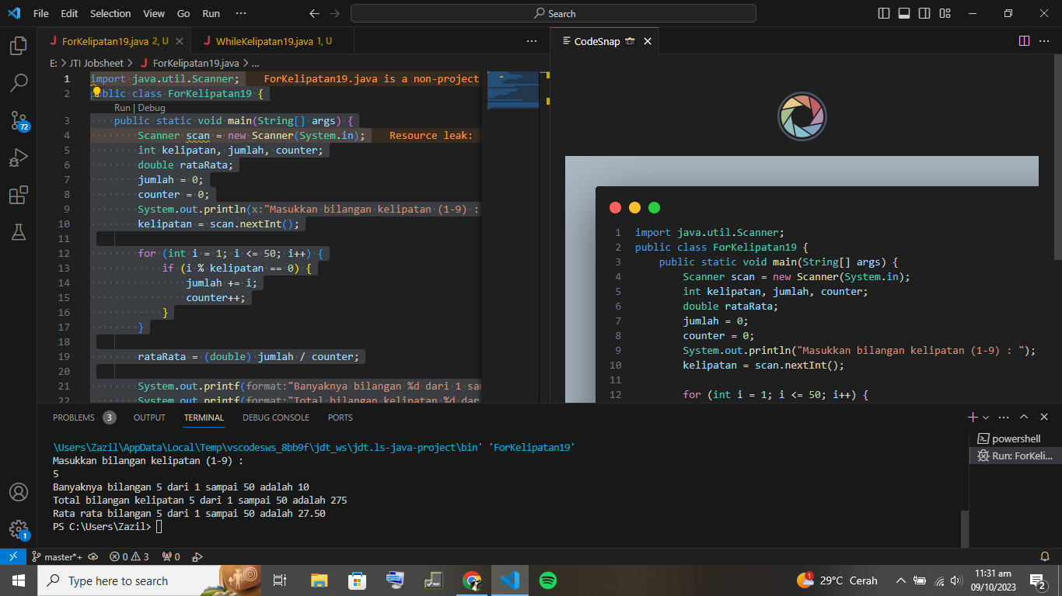

1. Buatlah file baru dengan nama WhileKelipatanNoAbsen.java. Buatlah kode program dengan tujuan serupa tetapi menggunakan WHILE. Push dan commit kode program ke github.

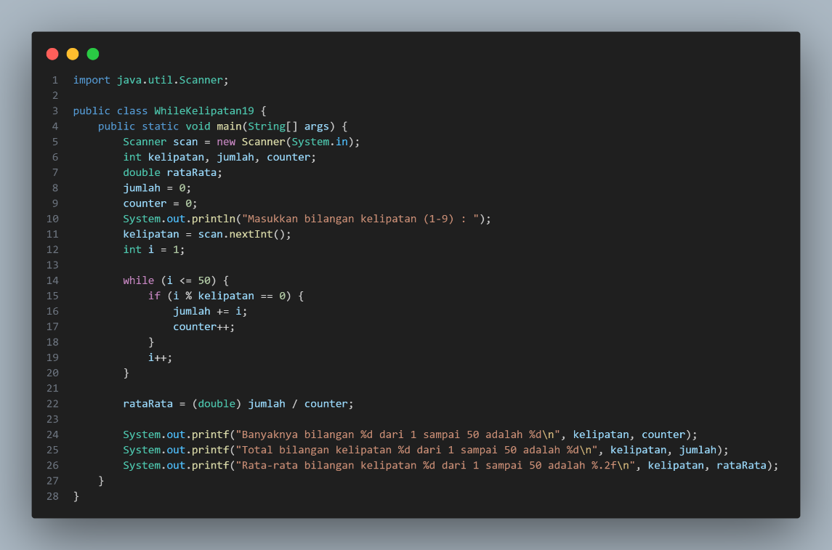

Output

